常用命令：

1. 命令基本格式：

【root@localhost~】#

其中：

Root：当前登录用户

Localhost：主机名

~ : 当前所在目录（家目录）

#：超级用户的提示符

普通用户的提示符是$

*Pwd:命令可以查看当前所在目录

命令 [选项] [参数]

注意：个别命令使用不遵循此格式，

当有多个选项时，可以写在一起

简化选项与完整选项

-a 等于 –-all

查询目录中内容命令：ls

Ls [选项] [文件或目录]

选项：

-a 显示所有文件，包括隐藏文件

-l 显示详细信息

-d 查看目录属性

-h 人性化显示文件大小

-I 显示inode

### -rw-r--r--. 1 root root 1207 1月 14 18：17 anaconda-ks.cfg

第一个- :表示文件类型（-文件 d 目录 l 软链接文件 c 字符设备文件 b 块设备文件 s 套接字(sockets)等）

rw- :文件所有者

中间的r-- :文件拥有着所在组

最后r-- :其他人

最后的”.”代表ACL权限

1 :引用计数 (被引用几次)

第一个root：表示文件所有者

第二个root：表示文件所有者所属组

1207：文件大小，字节（kb）

1月 14 18：17 最后修改时间

最后是文件名

u:所有者 g所属组 o 其他

r 读 w写 x执行

## Linux文件类型：

　目录文件(directory)：就是目录，第一个属性为 [d]，例如 [drwxrwxrwx]。

　　连接文件(link)：类似Windows下面的快捷方式。第一个属性为 [l]，例如 [lrwxrwxrwx]。

　　设备与设备文件(device)：与系统外设及存储等相关的一些文件，通常都集中在 /dev目录。通常又分为两种：

　　块设备文件：就是存储数据以供系统存取的接口设备，简单而言就是[硬盘](http://product.pconline.com.cn/itbk/diy/harddisk/1111/2578833.html)。例如一号硬盘的代码是 /dev/hda1等文件。第一个属性为 [b]。

　　字符设备文件：即串行端口的接口设备，例如键盘、鼠标等等。第一个属性为 [c]。

　　套接字(sockets)：这类文件通常用在网络数据连接。可以启动一个程序来监听客户端的要求，客户端就可以通过套接字来进行数据通信。第一个属性为 [s]，最常在 /var/run目录中看到这种文件类型。

　　管道(FIFO,pipe)：FIFO也是一种特殊的文件类型，它主要的目的是，解决多个程序同时存取一个文件所造成的错误。FIFO是first-in-first-out(先进先出)的缩写。第一个属性为 [p]。

### 目录处理命令

概念：保存文件，相当于文件夹

mkdir –p [目录名]

-p 递归创建

命令英文原意：make directories

### 切换所在目录：

#### cd [目录]

简化操作：

cd ~ 或者 cd 进入当前用户的家目录

cd – 进入上次目录

cd .. 进入上一级目录

cd. 进入当前目录

相对路径：参照当前所在目录，进行查找

cd ../usr/local/src/

绝对路径：从根目录开始指定，一级一级递归查找，在任何目录下，都能进入指定位置

## 文件处理命令

删除文件和目录命令

rm –rf

–r (删除目录)

–rf (强制删除目录)

复制命令

复制文件

cp [选项] [原文件或目录] [目标目录]

选项：

-r 复制目录

-p 连带文件属性复制

-d 若源文件是链接文件，则复制链接属性

-a 相当于 –pdr

cp aaa.cfg /tmp/ama

cp –r /temp/

剪切或者移动目录命令或者改名

(原文件和目的文件在同一个目录，则为改名。不同则为剪切 )

mv [原文件或目录][目标目录]

### 常见目录

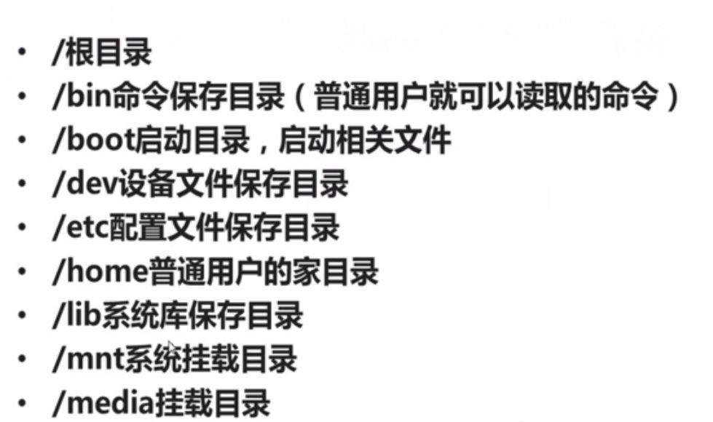

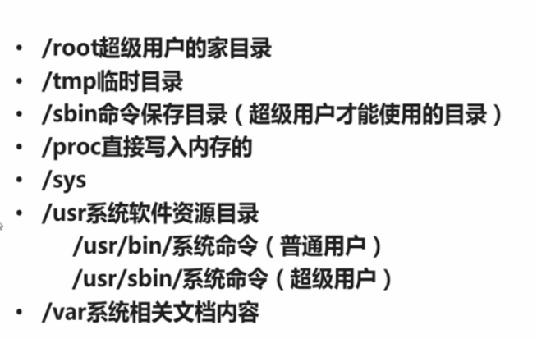

## 链接命令

Ln –s [原文件] [目标文件]

功能描述：生成链接文件

选项：

-s 创建软链接

### 硬链接

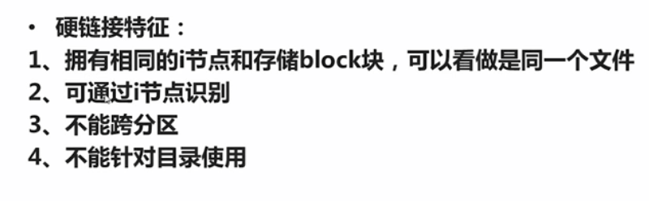

### 软链接：

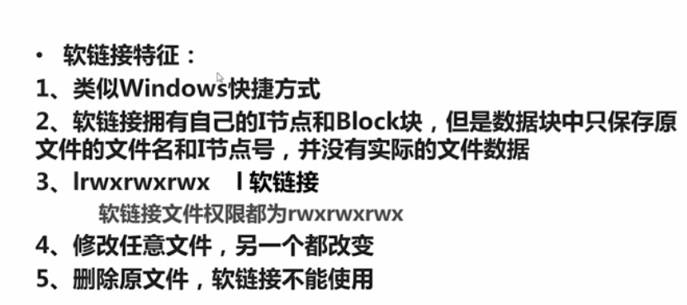

## 文件搜索命令

### Locate 文件名

Locate对应新touch的文件，无法搜索到，此时只能更新数据库，才能找到

搜索速度快

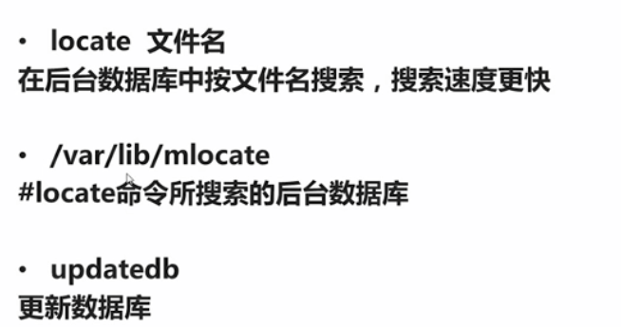

：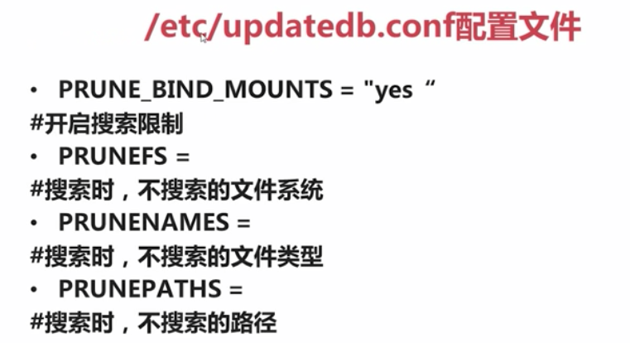

## 命令搜索命令whereis与which

### Whereis 命令：

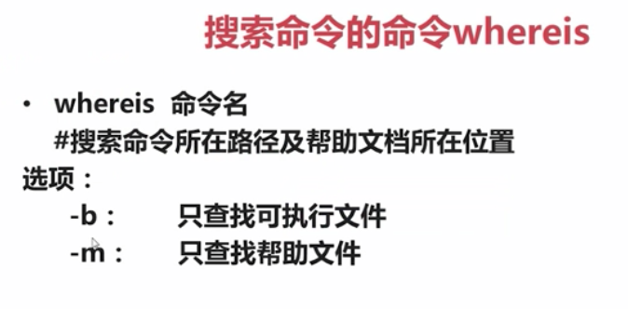

### Which 命令

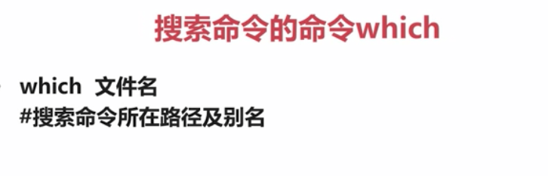

## 文件搜索命令find

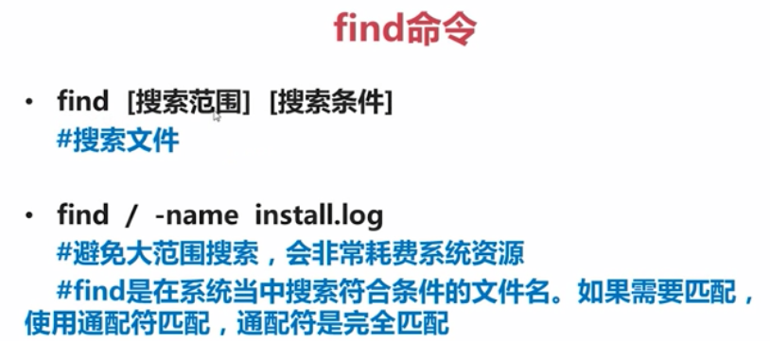

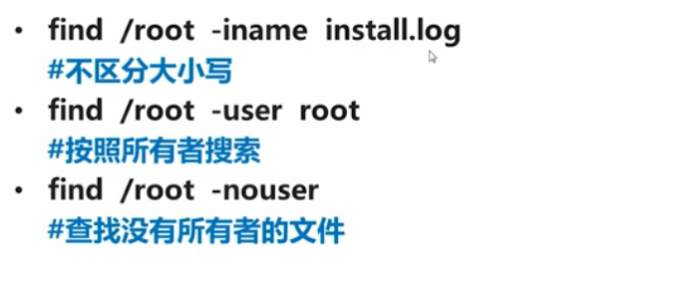

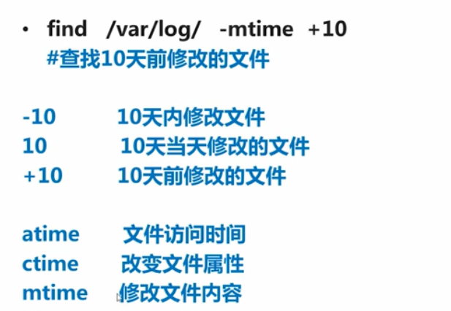

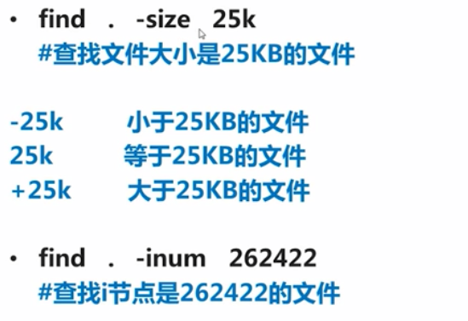

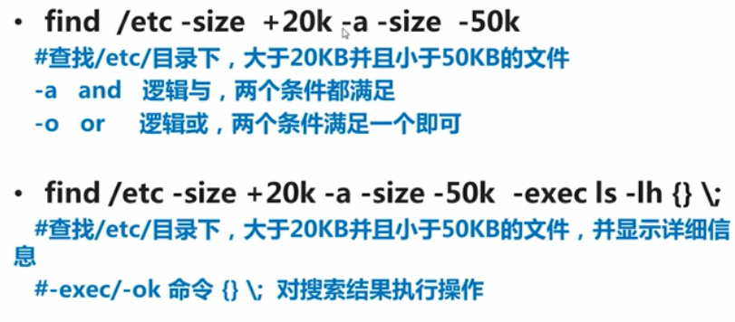

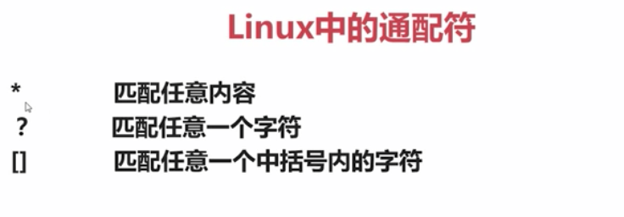

## 字符串搜索命令grep

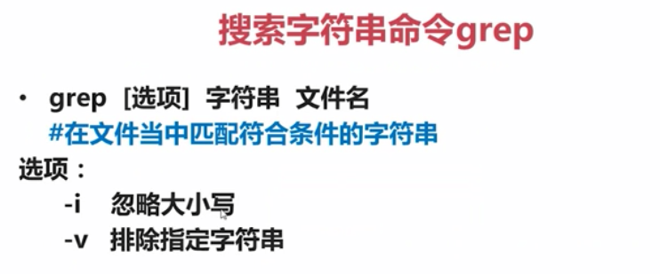

Find命令与grep命令的区别

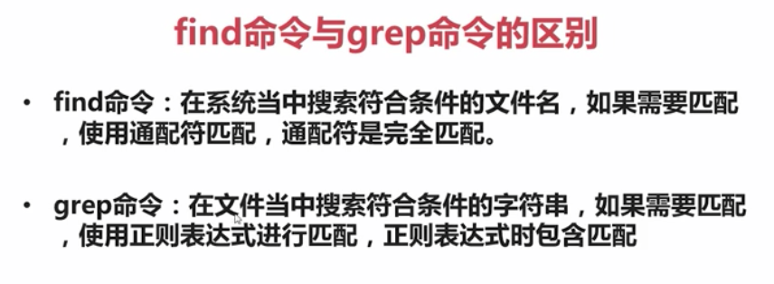

## 帮助命令man

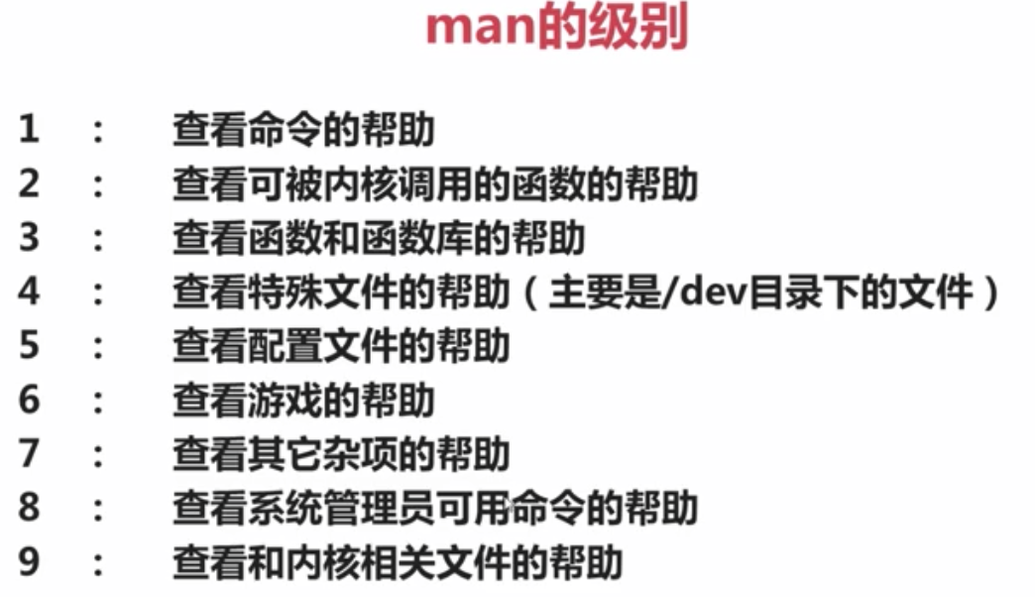

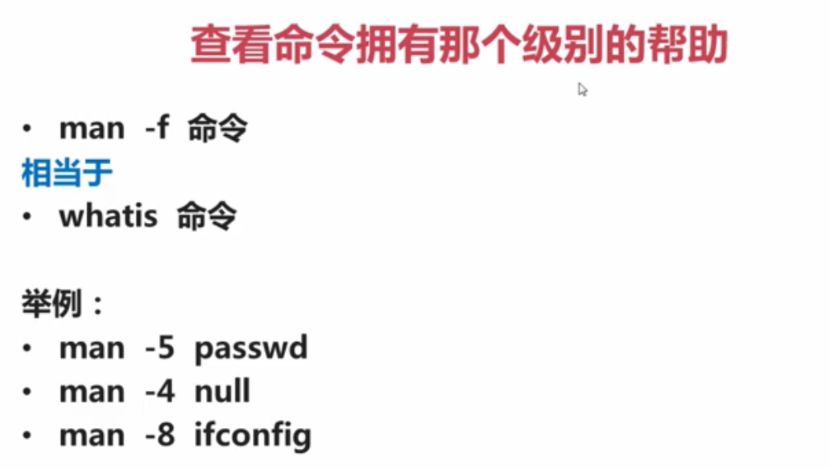

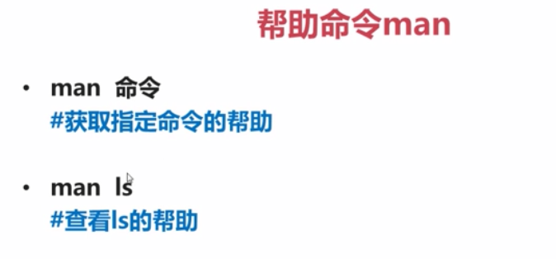

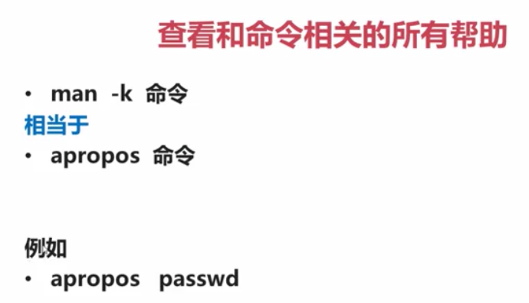

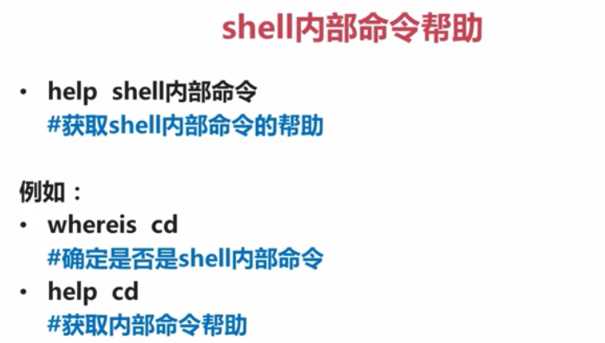

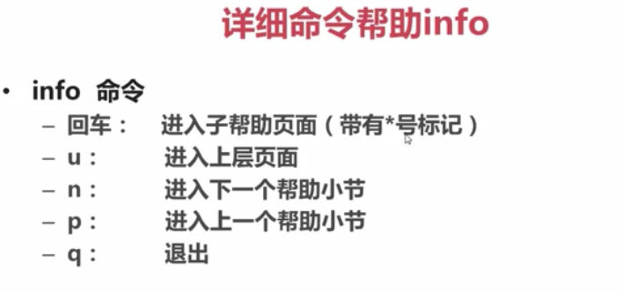

## 压缩命令

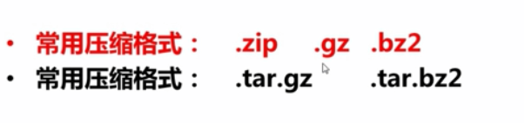

### .zip 格式压缩

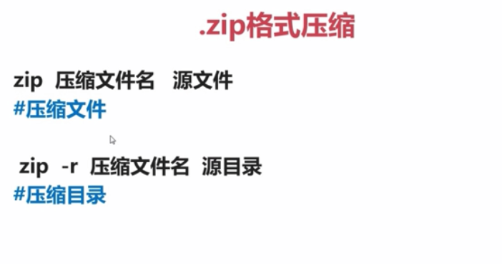

### Zip格式解压缩

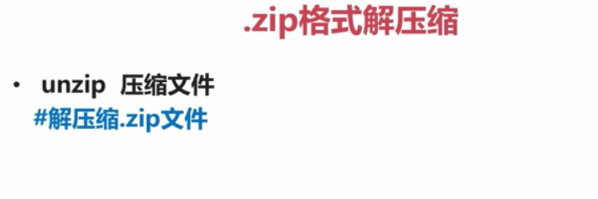

### .gz格式压缩

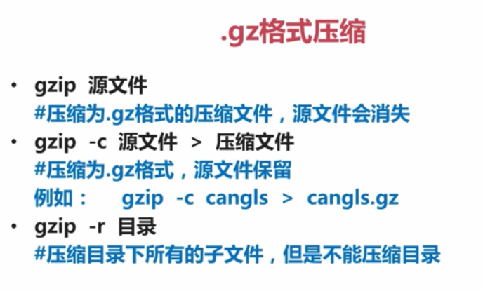

### .gz格式解压缩

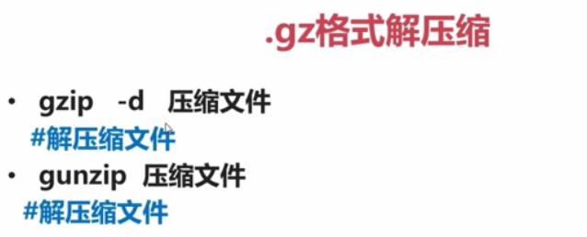

### .bz2格式压缩

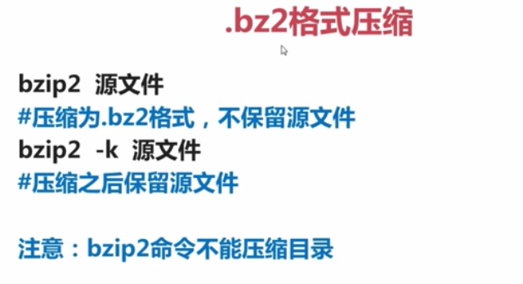

### .bz2格式解压缩

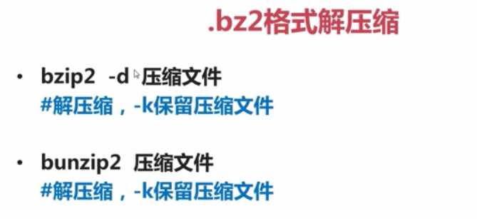

### tar打包命令

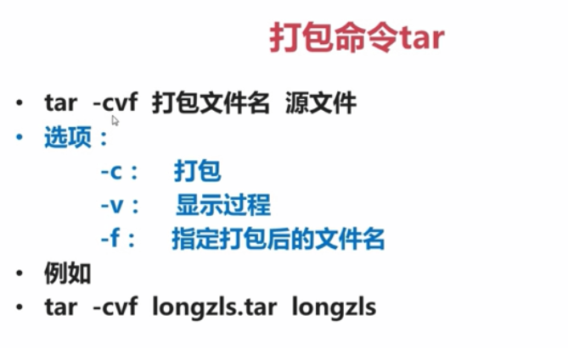

### tar解打包命令

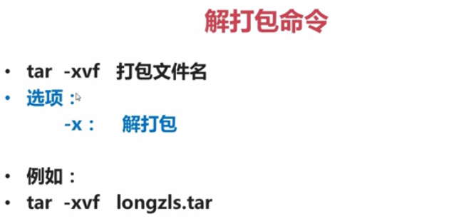

### 简易打包压缩

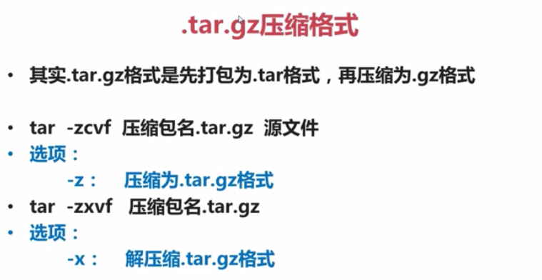

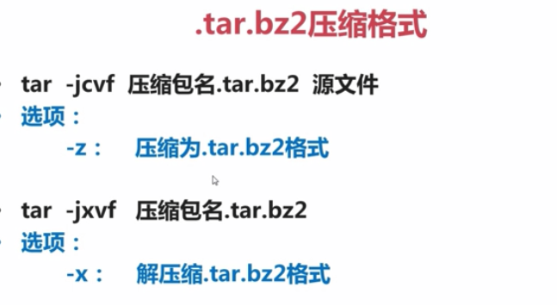

tar -zxvf test.tar.gz (查看压缩文件的内容，不解压出来)

比较不同点

## 关机与重启命令

Shutdown –r 05:30 (凌晨5点半执行关机命令，没有“&”，当前界面不能操作 )

Shutdown –r 05:30 & (凌晨5点半执行关机命令，放入后台执行，不影响当前操作)

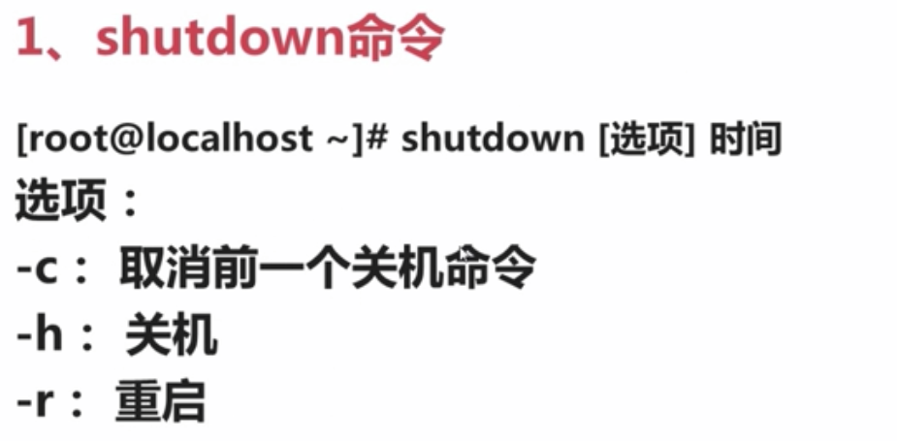

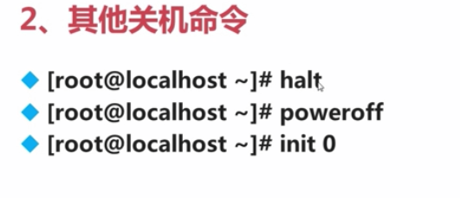

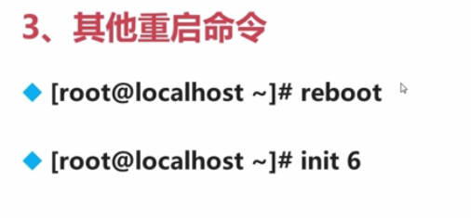

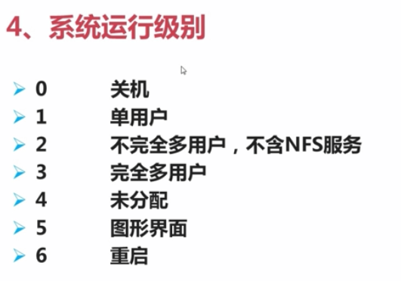

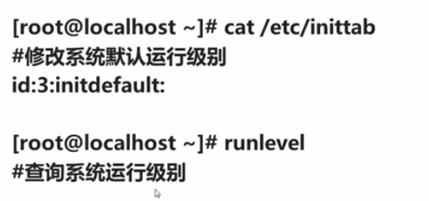

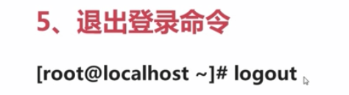

## 其他常用命令

### 挂载命令

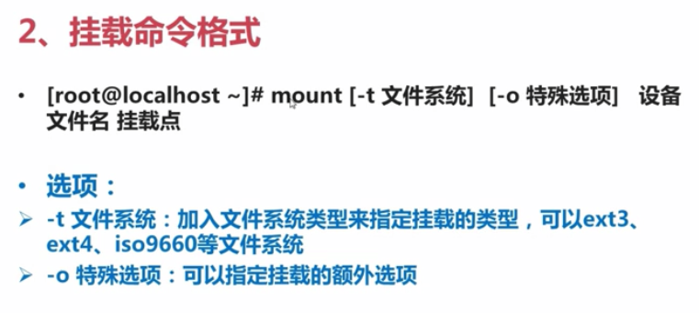

编写hello.sh脚本

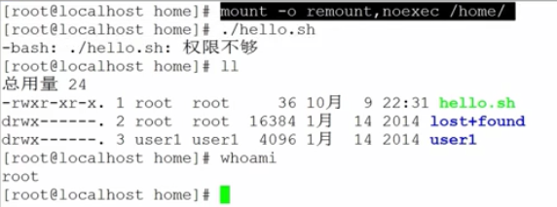

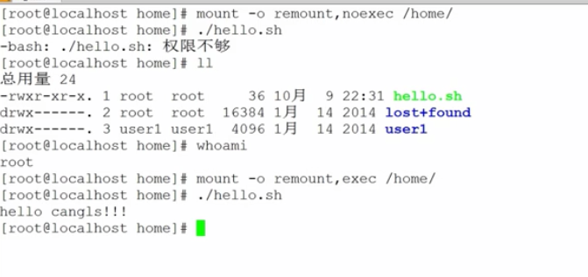

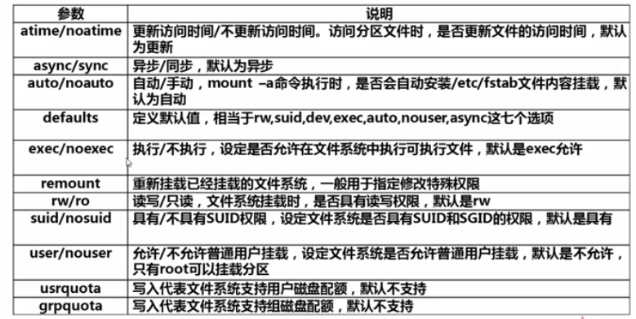

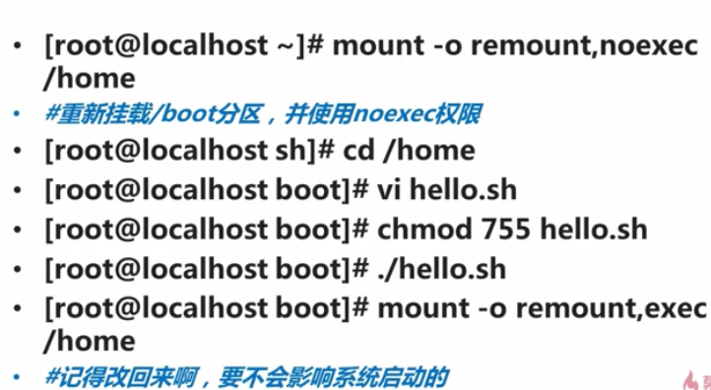

### 挂载光盘

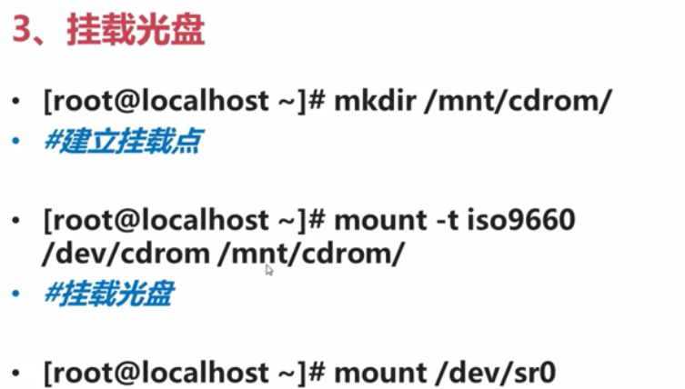

### 卸载光盘

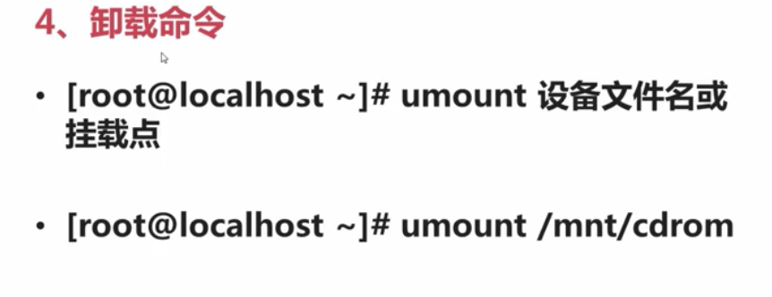

### U盘挂载

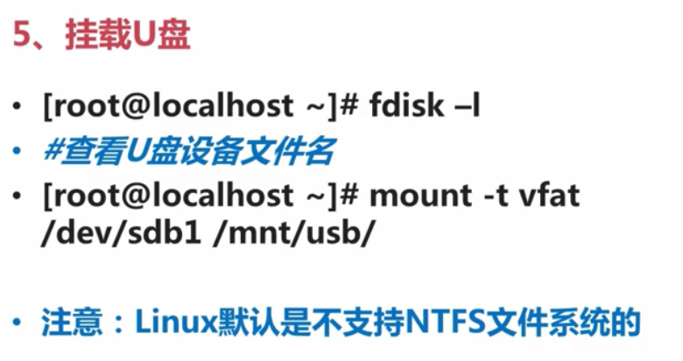

### 用户登录查看和用户交互命令

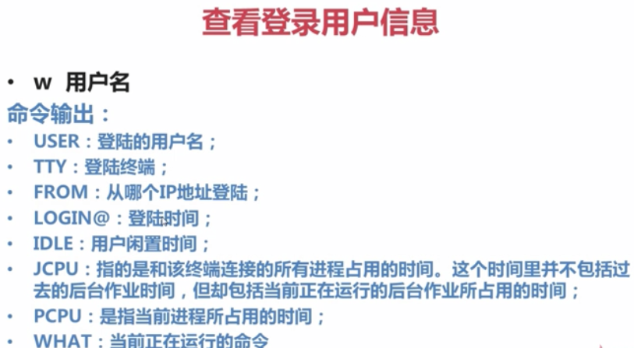

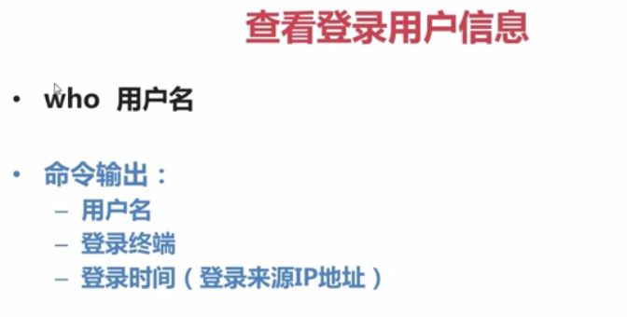

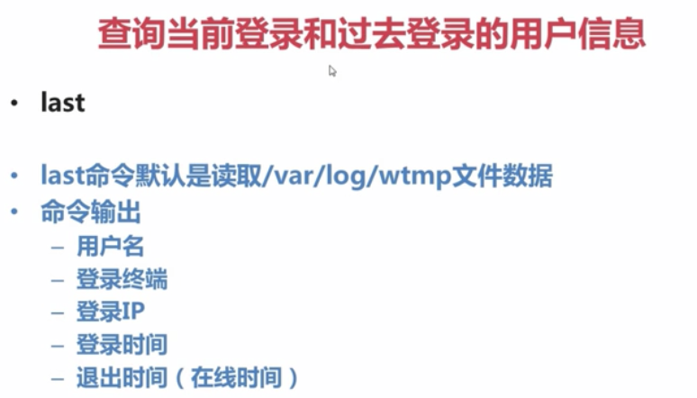

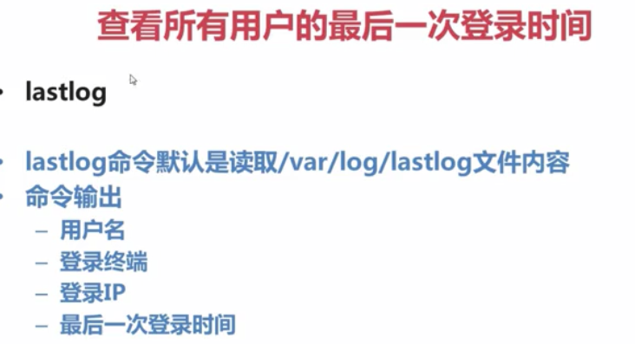

# Shell

Shell是一个命令行解释器，它为用户提供了一个向linux内核发送请求以便于运行程序的界面系统级程序，用户可以用shell来启动、挂起、停止甚至是编写一些程序。

Shell还是一个功能相当强大的编程语言，易编写，易调试，

灵活性较强。Shell是解释执行的脚本语言，在shell中可以直接调用linux系统命令

Vi /etc/shells:查看支持shell类型

## 脚本执行方式

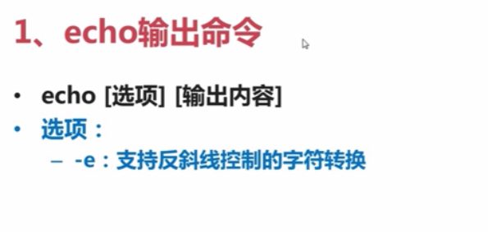

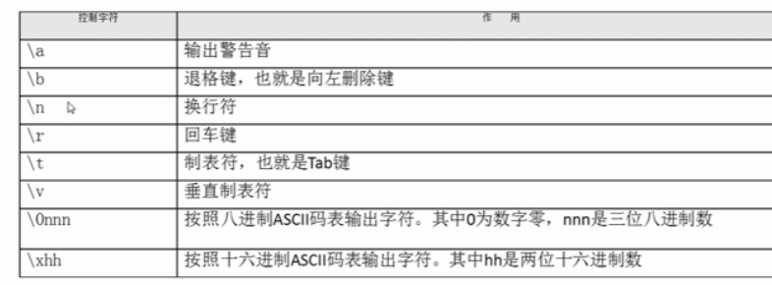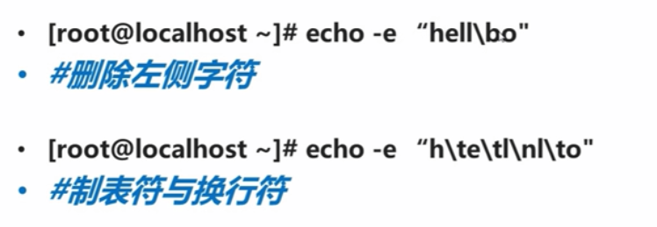

16进制输出

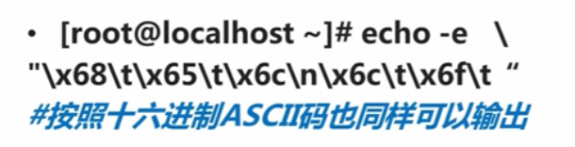

颜色输出

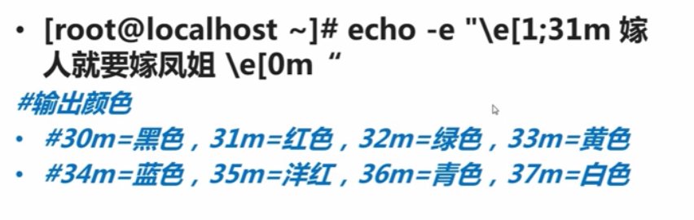

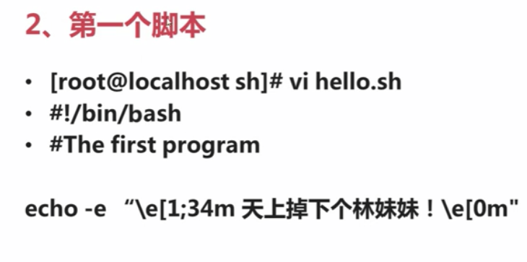

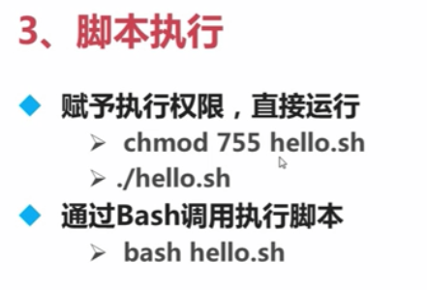

## Bash的基本功能

### 命别名与快捷键

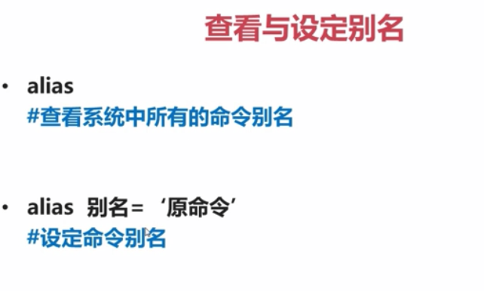

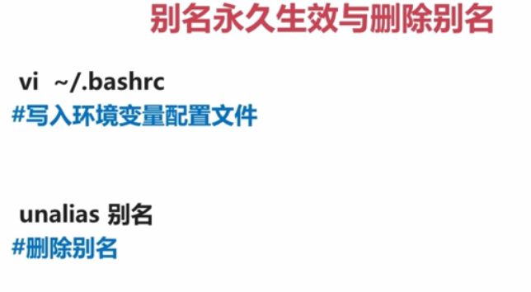

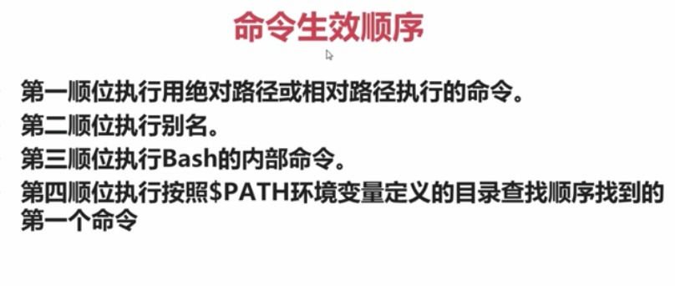

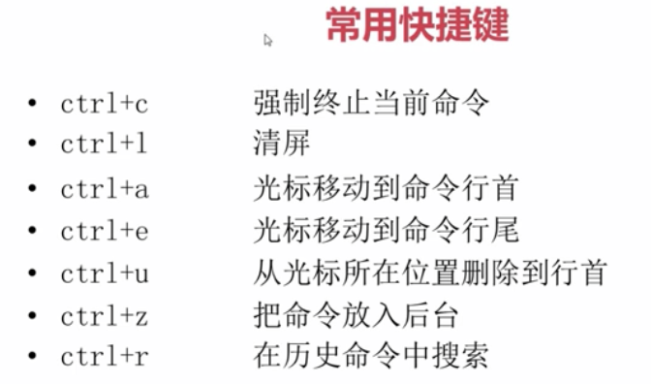

### 历史命令

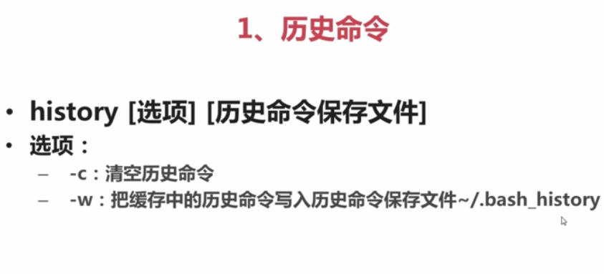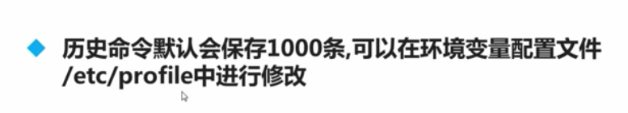

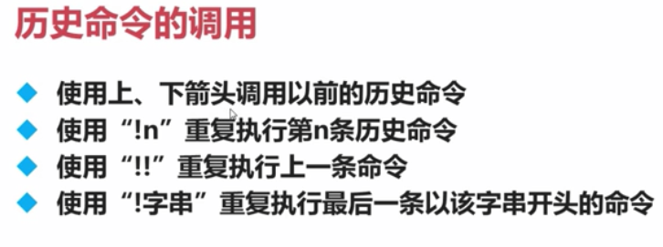

### 输出重定向

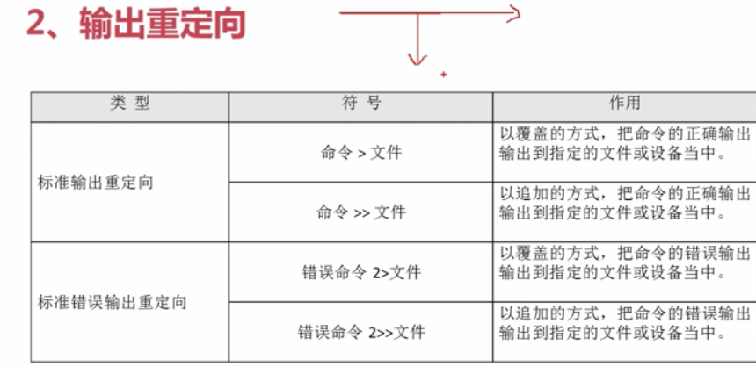

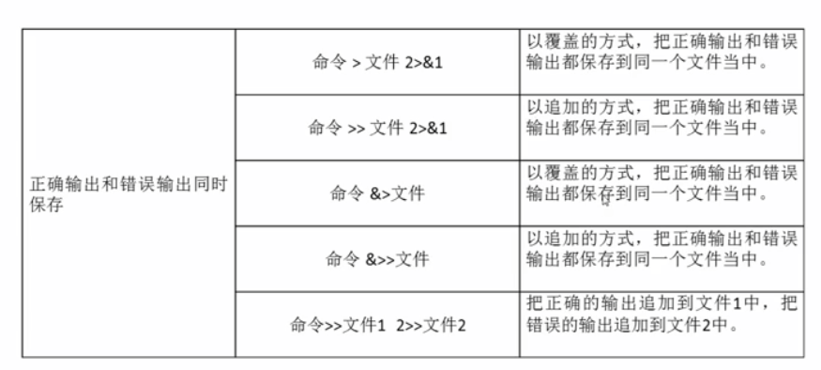

### 输入重定向

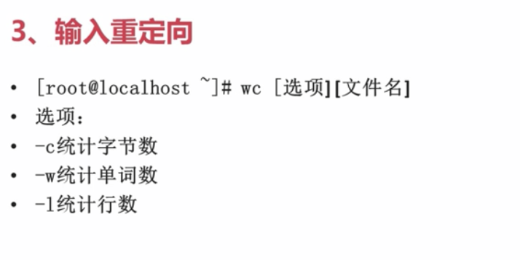

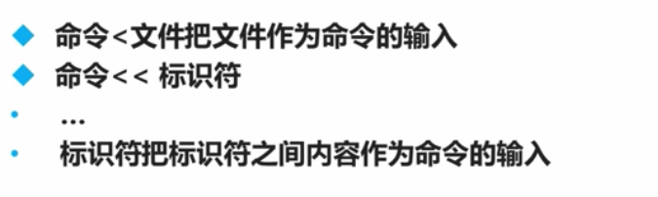

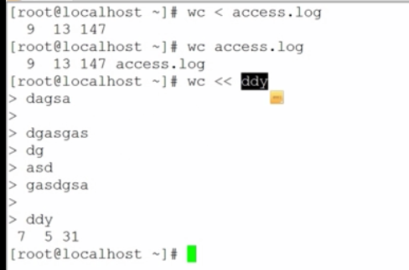

### 多命令顺序执行

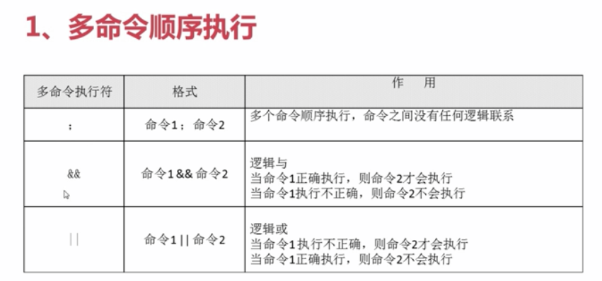

### 管道符

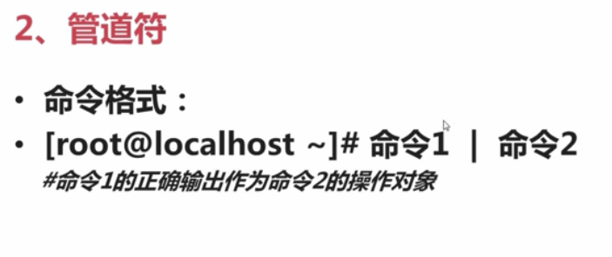

### 通配符

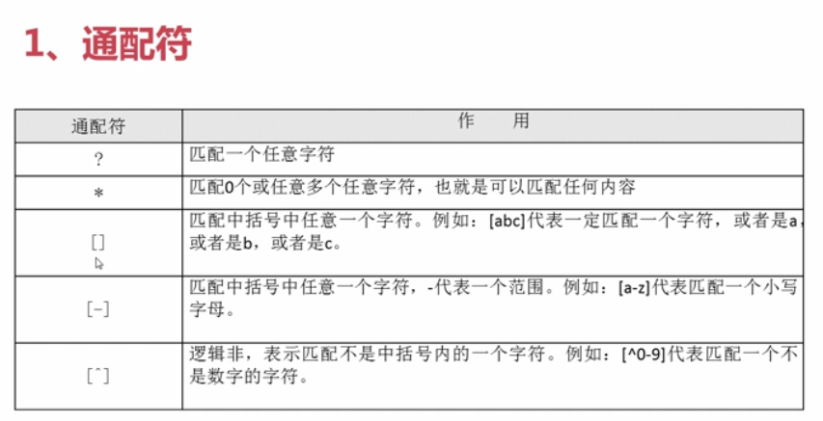

### Shell中特殊符号

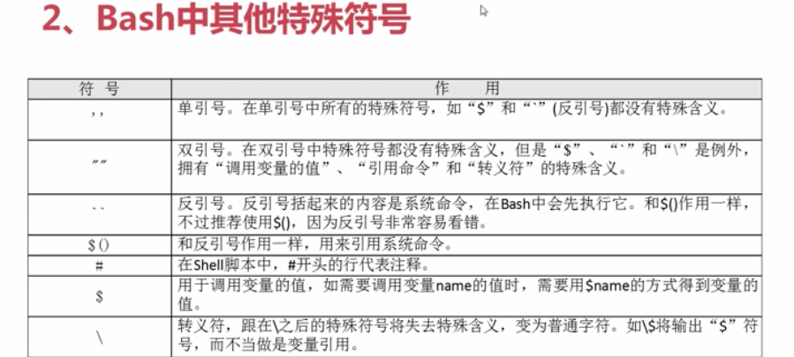

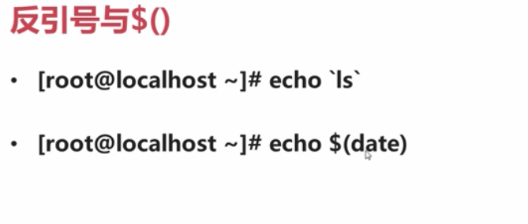

# Vi编辑器

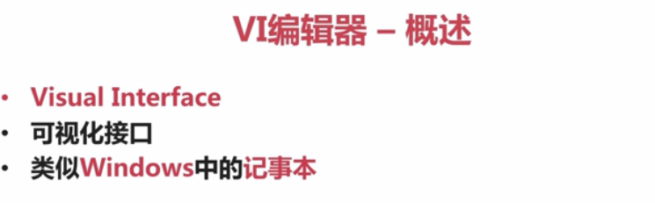

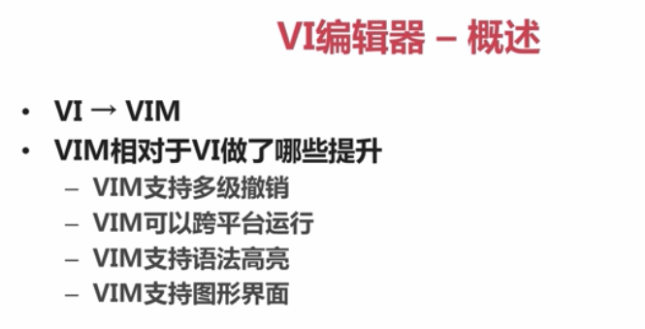

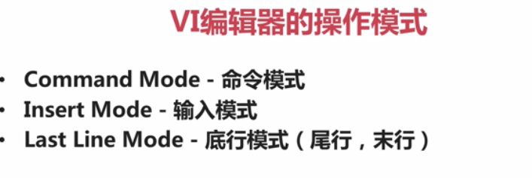

Vim + abc (打开文件之后，定位到最后一行)

Vim +3 abc (打开文件后，定位到第三行)

Vim +/imock abc (打开文件定位到第一次出现imock字符的行首，可以使用字母n在所有imock行之间进行切换)

Vim aa bb cc :打开三个文件

在vim模式下，使用 :n可以切换到bb文件，继续 :n 可以切换到bb文件

：N 上一行

:prev : 前一个

## 底行模式和命令模式常用命令

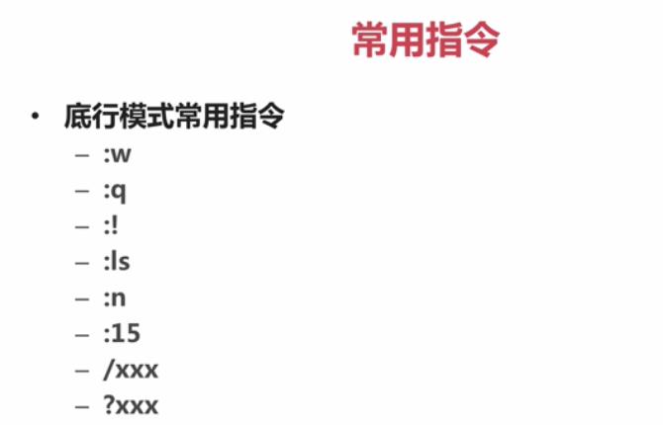

cat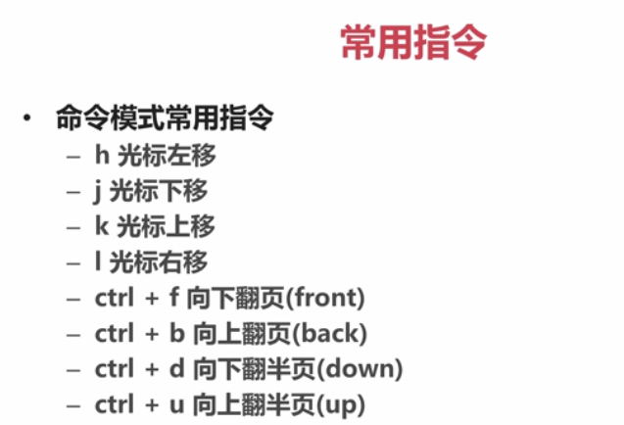

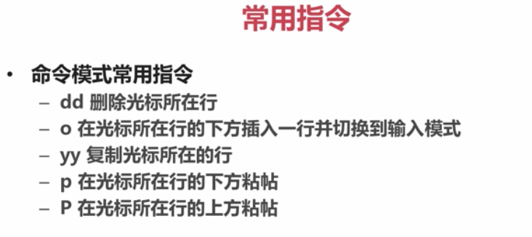

# 磁盘管理

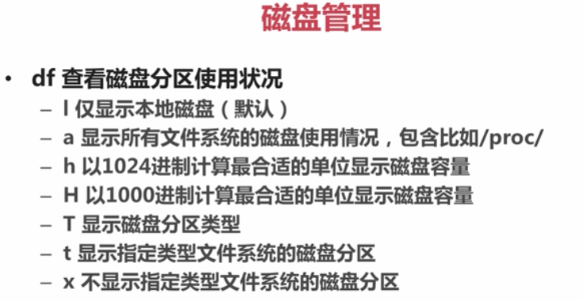

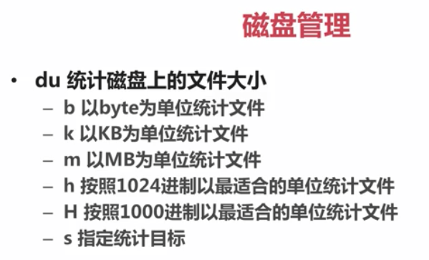

# 磁盘分区

MBR分区

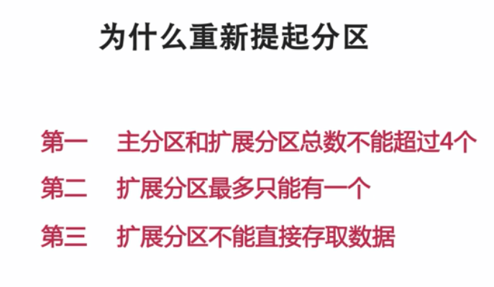

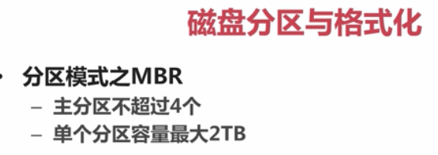

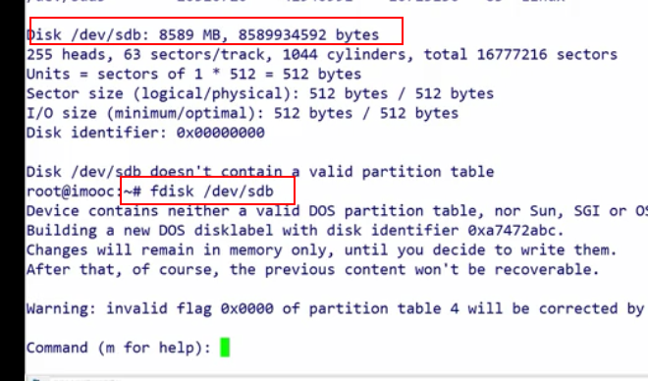

## GPT分区

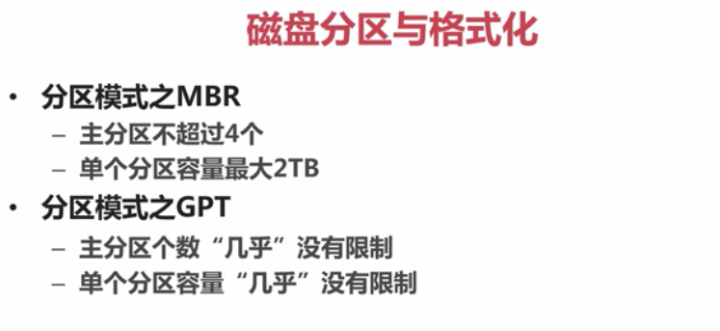

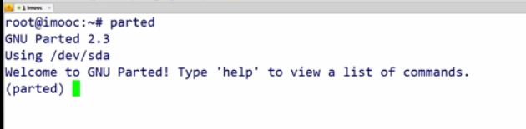

输入help查看帮助

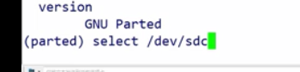

Select /dev/sdc

Mklabel gpt

Print

启动分区

parted

切换磁盘：

select /dev/sdc

指定分区表类型

mklabel gpt

添加分区名称：

mkpart

查看分区状况：

print

删除分区：3是分区编号

rm 3

指定分区的单位：

unit GB

退出

quit

分区格式化：

ls -l /dev/sdb*

mkfs.ext3 /dev/sdb1

挂载分区：

分区默认挂载目录：mnt

mkdir -p /mnt/imooc

mount /dev/sdb1 /mnt/imooc

unmount /mnt/imooc

添加永久挂载文件位置

vim + /etc/fstab

swap分区

建立一个普通的linux分区

修改分区类型的16进制编码

格式化交换分区

启用交换分区

fdis /dev/sdb

p

mkswap /dev/sdb6

swapon /dev/sdb6

swapoff /dev/sdb6

用户和用户组

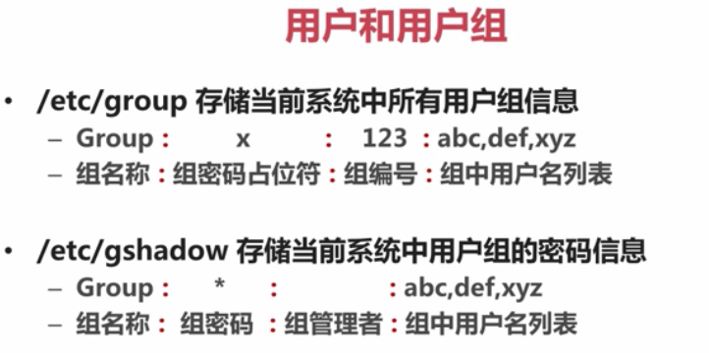

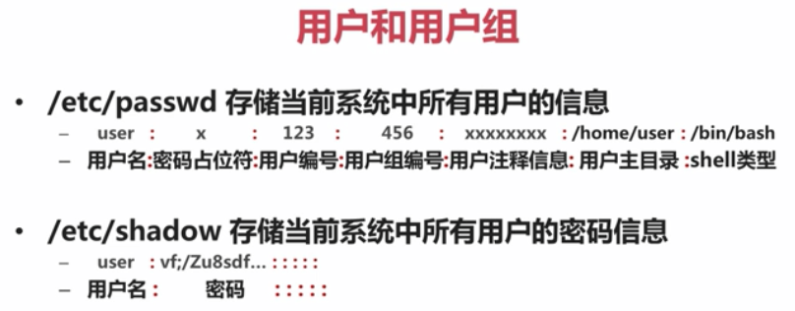

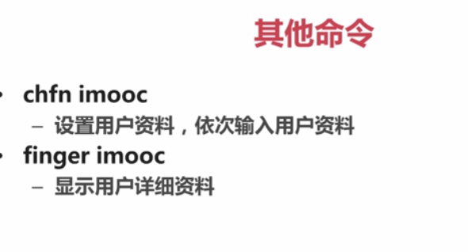

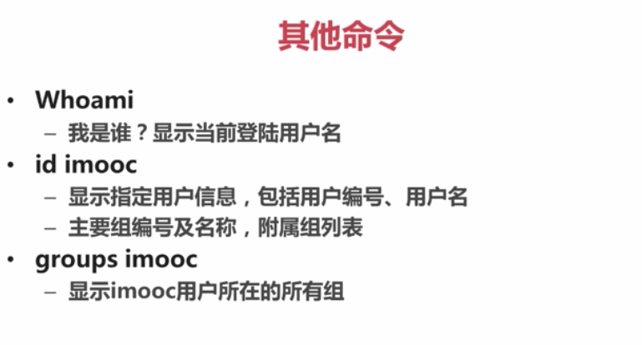

Echo $PATH

查看命令存储的所有可能路径

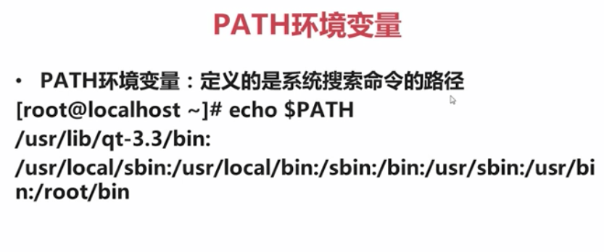

Ctrl+l :清屏

Source 文件名 使该文件名不用重启系统也可以生效

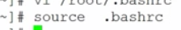

# Linux生存手册

搜索：

